# 码图中常见问题解决方案

**一、程序得分错误的排查方式**

同学们所提交的程序会有两种得分错误：编译错误和运行测试错误。下面我们给出这两种错误的排查方案。

**1、编译错误**

针对程序的编译错误，可以按照一下步骤排查错误（案例一）：



图1

如图一所示，同学可以在作业状态中查看此次提交的编译错误。点击查看可以浏览具体的编译错误信息，图二中展示一个程序编译错误的细节信息。



图二

码图系统目前使用的编译器为VS2008版本，该版本的C++语言不支持C11语法，如智能指针，auto等。

1. **运行测试错误**

在编译成功后，系统将对程序进行测试。当作业状态为score时，代表测试成功。同学们可以通过图三作业状态中的查看按钮查看图四的扣分信息。



图三



图四

扣分信息目前分为两种：time_out和output is not right。下面针对这两种扣分信息进行解释。

①time_out。码图系统对被测试程序具有时间限制。如果被测试程序在规定的时间内没有进行输出，那么将会得到time_out错误。time_out的错误可能由以下两种原因：被测试程序算法时间复杂度达不到要求，需要对算法进行优化；被测试程序的input数据与期待的input数据不符合，导致被测试程序阻塞等待io输入（例如教师作业中要求从标准输入中获取三个字符，但被测试程序调用了四个getchar()函数，第四个getchar()函数获取不到输入字符导致程序运行超时）。

②output is not right。被测试程序的输出与期望输出不一致。该错误的产生原因为代码错误。比如输出时，标点符号全角或半角无法匹配（案例二）；没有考虑边界条件等。

此外，有些同学会出现本地机器上程序手动测试正确，上传到码图却发现测试不通过的现象。这种现象可以通过以下思路解决：

①输出中全角符号与半角符号是否混淆，是否与要求的输出完全一致。例如程序要求输出letters:5,digits:5，而有位同学却输出letters:5,digits=5。这种错误往往很难发现，一定要仔细检查。

②debug模式与release模式下程序表现不一致（案例四）。很多程序在debug模式下，即使代码有数组越界问题，可能也会正常执行。而码图系统使用release模式进行编译。

③编译器的不同导致测试结果不同（案例五）。局部变量未初始化在不同编译器下表现不同，有且编译器会帮你默认初始化，有些编译器不会处理，有些编译器会随机初始化。码图使用的编译器为Vs2008。

④混合编译题型的陷阱（案例三）。混合编译题型没有提供main函数，同学们尝试写main函数进行测试时，一定要注意：系统的main函数可能会把输入进行修改后传给你实现的函数。因此当出现扣分，扣分细则里面的输入数据可能与测试实际传入函数内的数据不一致。

因此，同学们可以通过使用VS2008以Release模式编译运行程序，便可让码图系统的测试与本机系统的测试保持一致性。

如果以上排查方式均不能解决问题，请向老师协助排查问题。本文档在结尾提供一些程序错误测试的案例，供大家参考。

**二、码图无法访问的排查方式**

码图的网址为 <http://222.197.179.3:1024/aptat>。当该网站无法访问时，可以通过以下步骤进行排查：手机使用移动网络访问本网站，如果手机端可以访问，说明是电脑端网络出现问题。如果手机端同样无法访问，请尽快通知老师。

# 附录 程序错误案例

## 案例一 编译错误的处理方法

码图中第108题，提交一下代码发现编译错误，如图7。

# include<stdio.h>

void * reversememcpy

(void * destination,void * source,int num)

{

int i;

char *p,*q;

p=(char *)destination;

q=(char *)source;

if (num>strlen(q))

printf("error");

else

{

for (i=num-1;i>=0;i--)

{

p[num-1-i]=q[i];

}

p[num]='\0';

}

}

int main()

{

char ch[100],a[100];

int n;

gets(ch);

scanf("%d",&n);

reversememcpy(a,ch,n);

printf("%s",a);

}

图七

点击查看按钮，可以查看相关编译错误，如图八。



图八

可以看到编译错误是由于找不到strlen标识符。因此可以推断是由于没有包含strlen相关的头文件导致的。在百度上搜索strlen头文件，将对应的头文件#include <string.h>添加到代码中，继续提交即可。

本系统中使用的头文件为VS2008版本的头文件，对其他版本的头文件不予以支持。由于Vs的升级，很多函数的头文件发生了变迁，可能在自己机器上不会出现编译错误，但是在码图中会出现编译错误。希望大家能够注意到此问题。

## 案例二 调换if和else顺序却导致程序出错？

有位同学反映同样的程序，调换了if和else if的顺序后程序测试结果不一致。下面展示相关代码。

#include<stdio.h>

#include<string.h>

int main(){

char c[50];

int a=0,b=0,i,d;

gets(c);

d=strlen(c);

for(i=0;i<d;i++){

if((c[i]>='a'&&c[i]<='z')||

(c[i]>='A'&&c[i]<='Z'))

a++;

else if(c[i]>='0'&&c[i]<='9')

b++;

}

printf("letters:%d,digits=%d",a,b);

}

#include<stdio.h>

#include<string.h>

int main(){

int a=0,b=0,i,d;

char c[50];

gets(c);

d=strlen(c);

for(i=0;i<d;i++){

if(c[i]>='0'&&c[i]<='9')

a++;

else if((c[i]>='a'&&c[i]<='z')

||(c[i]>='A'&&c[i]<='Z'))

b++;

}

printf("letters:%d,digits:%d",b,a);

}

仔细对比程序逻辑，发现确实只调换了if和else if语句，两个程序的结果应该是相同搞得。经过实际测试发现，左边的程序得分100分，而右边的程序却只有0分。管理员经过调试后发现，右侧程序的错误原因在于输出与期望输出不匹配。因为右侧程序输出将冒号修改为了等号。

## 案例三 混合编译题型的陷阱

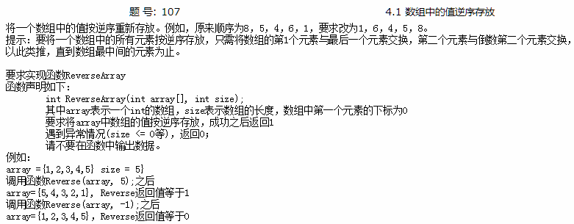

同学提交程序后出现以下错误：扣分:10 When test group(9) step(1),the input is (8 6 8 9 8 7 2 4 5 1 2 ),time out.扣分:5 When test group(10) step(1),the input is (8 8 8 9 8 7 2 4 5 1 2 ),time out.

该程序为混合编译题型，同学只需实现函数ReverseArray。于是同学们自己写一个主函数进行测试，数据完全按照扣分信息中的input进行输入，发现函数完全正确，不会出现异常。

导致此问题的原因在于，在系统的main函数中，获取到input输入之后对输入数据做了处理。本题目的测试点9和10中，虽然获取到数组，但是并没有将该数组传递给ReverseArray函数，而是将null作为数组参数传给该函数。由于同学们的函数中没有异常处理，对野指针进行操作，导致程序出错。

## 案例四 编译器的Debug模式和Release模式的不同

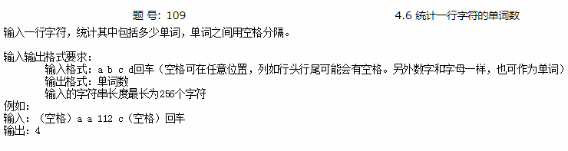

针对此程序，有位同学写了一下代码：

#include<stdio.h>

#include<stdlib.h>

int main()

{

char ch[257];

int i, count=0;

gets_s(ch, 256);

for (i = 0; i < 256; i++)

{

if (ch[i] != ' '&&(ch[i + 1] == ' '||ch[i+1]=='\0'))

count++;

}

printf("%d", count);

system("pause");

return 0;

}

该同学在本机对此程序进行测试，发现程序完全正确。在码图中提交代码，发现程序得分为0。他查看具体测试信息，发现以下错误。

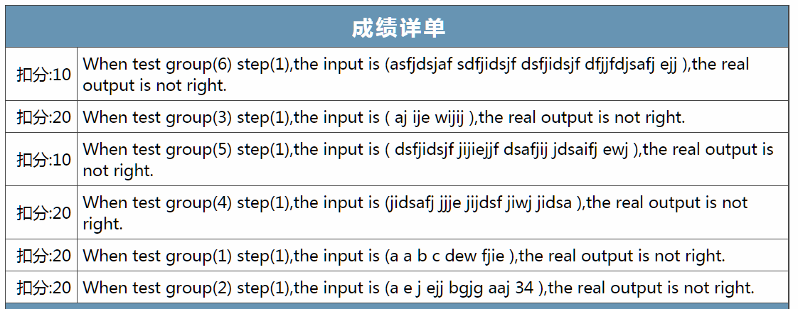

他将input数据记录下来，回到本机测试，发现程序完全正确。

这个程序确实存在问题，而且这个问题隐藏的很深刻，恰巧在码图系统中可以暴露。那就是该程序存在数组越界的情况，他使用ch[257]数组存储字符串，在对字符串进行处理时，却遍历全数组。因为他本机程序编译模式为debug模式，debug模式中将char数组中没有使用的char全部置为0xfe，在这种情况下程序执行正确。但是码图系统编译模式为release模式，在该模式下，编译器会将char数组进行随机初始化。在运行中，char数组除了字符串结尾有‘\0’外，剩余随机初始化部分还有’\0’，导致重复计数产生错误。

## 案例五 编译器的不同导致程序测试出错

有同学曾向我反映，45题约瑟夫游戏中，本机程序执行完全正确，但是无法在系统中通过测试。由于代码过长，下面只选取问题代码展示：

int deleteElements(ListNodePtr head, int n, int m,int k){

int out=n-k;

int count_out;

ListNodePtr p=head;

ListNodePtr s;

while(count_out<out)

{

for(int i=1;i<m;i++)

{

s=p;

p=p->next;

}

if(p==head){

head=head->next;

}

s->next=p->next;

count_out++;

p=s->next;

}

return 0;

}

该代码有一个明显的问题，那就是count_out没有初始化。不同编译器对未初始化的处理不同。他使用的DEV C编译器，可以通过运行。但是在高版本VS下，程序会报错。